Sistema de Gerenciamento de Eventos
Documento de Requisitos

Índice
1. Introdução 5
1.1 Motivação 5
1.2 O Problema Identificado 5
1.3 Sobre a Organização 5
1.4 Convenções para Identificação dos Requisitos 5
1.5 Convenções para Identificação dos Casos de Uso 6
1.5.1 Estrutura dos casos de uso 6
1.5.2 Prioridades dos casos de uso 6
1.5.3 Descrição dos Atores 6
2. Requisitos Organizacionais 6
3. Requisitos Funcionais 7
3.1 Requisitos Funcionais de Autenticação 7
3.1.1 [RF01] Efetuar logon 7
3.1.2 [RF02] Efetuar logoff 7
3.2 Requisitos Funcionais do administrador 7
3.2.1 [RF03] Cadastro de usuário 7
3.2.2 [RF04] Modificar dados de um usuário 8
3.2.3 [RF05] Exclusão de um usuário 8
3.2.4 [RF06] Cadastro de evento 8
3.2.5 [RF07] Modificar as informações de um evento 8
3.2.6 [RF08] Remover um evento 9
3.2.7 [RF09] Cadastrar promoção 9
3.2.8 [RF10] Modificar dados de uma promoção 9
3.2.9 [RF11] Remover promoção 9
3.3 Requisitos Funcionais dos atendentes 9
3.3.1 [RF12] Venda de ingresso 9
3.3.2 [RF13] Cancelar a compra de um ingresso 10
3.3.3 [RF14] Devolução de um ingresso 10
3.3.4 [RF15] Troca de um ingresso 10
3.3.5 [RF16] Escolha dos assentos 11
3.4 Requisitos Funcionais de busca e de relatórios 11
3.4.1 [RF17] Navegar pelo índice de eventos 11
3.4.2 [RF18] Gerar relatório de ingressos vendidos 11
3.4.3 [RF19] Ver estatísticas de um determinado evento 11
4. Requisitos Não-Funcionais 12
4.1.1 [NFR01] Controle de versão 12
4.1.2 [NFR02] Liguagem de programação 12
4.1.3 [NFR03] Espaçamento 12
4.1.4 [NFR04] Armazenamento de dados 12
4.1.5 [NFR06] Portabilidade 13
4.1.6 [NFR07] Armazenamento de senhas 13
4.1.7 [NFR08] Integridade 14
4.1.8 [NFR09] Tempo de Resposta 14
5. Modelagem Organizacional 15
5.1 Modelagem de Dependência Estratégica 15
5.2 Modelo Estratégico da Razão 16
6. Modelagem de Requisitos Funcionais (Casos de Uso) 17
7. Modelagem de Requisitos Não-Funcionais (NFR Framework) 18
8. Conclusão 19
Relatório da Equipe 20
Anexo A – Técnicas Utilizadas na Coletas de Dados 21
Questionário 21
Etnografia 21
Prototipagem 21
Anexo B – Questionário 22
Anexo C – Prototipagem 24
Anexo D – Descrição dos Casos de Uso 25
[UC 06] Comprar plano de treinamento 25
[UC 10] Gerar ficha de treinamento 26
[UC 16] Feedback ao Aluno 27
[UC 22] Adicionar Treinamento 27
[UC 28] Aprovar Treinamento 28
Anexo E – Diagramas de Sequência 30
Anexo F – Diagramas de Atividade 33
Anexo G – Glossário 39

Introdução
O objetivo deste documento é tratar o problema que foi requisitado após o levantamento dos requisitos e prévio estudo de viabilidade. O sistema tem como base um módulo de venda de ingressos de eventos, assim como um módulo de inserção e remoção dos mesmos.
Os objetos de estudos foram os mais diversos tipos de funcionários residentes no estabelecimento em questão: funcionários que trabalham com vendas, funcionários que trabalham na administração da empresa, clientes que frequentam eventos culturais e o próprio gerente da empresa.

Motivação
Evento, segundo os dicionários, são quaisquer acontecimentos com propósitos específicos e organizados por pessoas especializadas (festa, seminário, show, espetáculo etc.). Como estes são episódios momentâneos, é de suma importância a posse de um sistema agregador que automatize o cadastro, a busca e a venda de ingressos de uma determinada região.

O Problema Identificado
Neste mundo globalizado, rapidez e agilidade são tudo. No começo da massificação dos Personal Computers (PCs), a tecnologia emergente era uma completa novidade e os usuários estavam tão fascinados com as suas máquinas que simplesmente não ligavam para o quesito desempenho. No entanto, ao passar do tempo os PCs foram ficando cada vez mais potentes e até mesmo miniaturizados, na forma dos smartphones. Tudo isso contribuiu para uma impaciência inerente ao apego de tecnologias com tempos de resposta cada vez mais rápidos.
Tendo isso em vista, o nosso sistema tem por objetivo ser um software ágil e veloz para satisfazer o nível de expectativa dos clientes, que é cada vez mais alto ao passar do tempo. Além disso, o sistema permite a aquisição de dados sobre a compra de ingressos, isto é, quais sãos os eventos mais visitados, quais são as sessões mais atendidas e até mesmo qual é a concentração de assentos usados dentro de cada evento.

Sobre a Organização
O público alvo desta aplicação é todo e qualquer funcionário residente da empresa em questão. O estudo de caso está embasado no feedback dos próprios.

Convenções para Identificação dos Requisitos
Por convenção, os requisitos são indicados e referenciados por um indicador no formato [RFxx], para os requisitos funcionais, e no formato [RNFxx], para os não funcionais, onde xx se refere ao número do requisito. Os requisitos também possuirão os nomes dos casos de uso relacionados.

Convenções para Identificação dos Casos de Uso

Estrutura dos casos de uso
Cada caso de uso terá o seguinte formato:
- Atores: Os modelos de usuário que utilizarão o caso de uso;
- Prioridade: Prioridade de implementação deste caso de uso;
- Entradas: Variáveis que serão passadas ao sistema;
- Pré-condições: Condições que devem ser satisfeitas antes de o caso de uso ser executado;
- Fluxo de eventos: O passo a passo das ações realizadas para que o caso de uso seja concluído, podendo incluir fluxos de eventos secundários e/ou alternativos;
- Saídas: Saídas que devem ser fornecidas pelo sistema quando o caso de uso for executado;
- Pós-condições: Condições que devem ser satisfeitas depois de o caso de uso ser finalizado.

Prioridades dos casos de uso
Os casos de uso são classificados como:
- Essencial: É o caso de uso indispensável ao funcionamento do sistema. Esse tipo de caso de uso deve ser implementado impreterivelmente, caso contrário, o projeto perderá sua utilidade.
- Importante: Sem este caso de uso, o sistema ainda é capaz de ser utilizado. Contudo, essa utilização se dá de forma não satisfatória pelo cliente.
- Desejável: Esse tipo de caso de uso poderá ser implementado em versões posteriores do sistema, visto que, mesmo sem a sua implementação, o sistema atende as suas funcionalidades básicas.

Descrição dos Atores
Os atores são aqueles que interagem de alguma forma com o sistema. Eles são:
- Usuário Externo: Qualquer usuário que acesse o sistema. Esse usuário tem acesso as páginas e funções públicas do sistema.
Aluno: Usuário que se cadastra e compra as funcionalidades de aluno, ele terá acesso a todas as informações que uma pessoa precisa para realizar um treino adequado.
- Professor: Usuário contradado pela administração do sistema, terá a acesso as funções de professor, como cadastrar exercício ou treinamento.
- Administração: Usuário master do sistema, terá acesso a praticamente todas as funcionalidade, tirando apenas aquelas que só um profissional de educação física tem capacidade de realizar.

Requisitos Organizacionais
Os requisitos organizacionais devem satisfazer os objetivos da organização e definir porque o sistema é necessário. Esses requisitos são:
- A crescente demanda em atendimentos velozes e eficientes em estabelecimentos de vendas.
- A extração de dados sobre a movimentação diária de cada um dos eventos.

Requisitos Funcionais
Neste capítulo são definidas as funções que o sistema deve realizar. Os requisitos estão agrupados de acordo com seus atores, exceto o primeiro grupo que são requisitos de autenticação do sistema e o quarto grupo, que é o de busca e de relatórios.

Requisitos Funcionais de Autenticação

[RF01] Efetuar login
Identificação: | [RF01] Efetuar login
Casos de Uso relacionados: | [UC 01]
Descrição: | Dá ao usuário a capacidade de entrar no sistema e manipular suas informações. Para isso devem ser informados nome de usuário e senha.
Prioridade: | ☑ Essencial | ◻ Importante | ◻ Desejável

[RF02] Efetuar logoff
Identificação: | [RF02] Efetuar logoff
Casos de Uso relacionados: | [UC 02]
Descrição: | Permite que o usuário saia do sistema.
Prioridade: | ☑ Essencial | ◻ Importante | ◻ Desejável

Requisitos Funcionais do administrador

[RF03] Cadastro de usuário
Identificação: | [RF03] Cadastro de usuário
Casos de Uso relacionados: | [UC 03]
Descrição: | Permite que o administrador crie um novo usuário do sistema. Deverão ser informados: nome de usuário e senha do novo usuário a ser cadastrado.
Prioridade: | ☑ Essencial | ◻ Importante | ◻ Desejável

[RF04] Modificar dados de um usuário
Identificação: | [RF04] Modificar dados de um usuário
Casos de Uso relacionados: | [UC 04]
Descrição: | Permite que o administrador possa modificar o perfil de um usuário. Caso o usuário a ser modificado seja um administrador, será necessária uma autenticação de segurança.
Prioridade: | ◻ Essencial | ◻ Importante | ☑ Desejável

[RF05] Excluir um usuário
Identificação: | [RF05] Excluir um usuário  aç
Casos de Uso relacionados: | [UC 05]
Descrição: | Permite que o administrador exclua um usuário e que todos os seus dados deste usuário sejam removidos permanentemente do sistema. Caso o usuário a ser excluído seja um administrador, será necessária uma autenticação de segurança.
Prioridade: | ◻ Essencial | ☑ Importante | ◻ Desejável

[RF06] Cadastrar evento
Identificação: | [RF06] Cadastrar evento
Casos de Uso relacionados: | [UC 06]
Descrição: | Permite que o administrador cadastre um evento no banco de dados do sistema para a venda de ingressos. Deverão ser informados o nome do evento, o endereço onde ocorrerá, a data e o horário em que o evento tem início.
Prioridade: | ☑ Essencial | ◻ Importante | ◻ Desejável

[RF07] Modificar as informações de um evento
Identificação: | [RF07] Modificar as informações de um evento
Casos de Uso relacionados: | [UC 07]
Descrição: | Permite que administrador acesse um determinado evento já cadastrado e altere as suas informações, como o nome do evento e o horário em que ele tem início.
Prioridade: | ◻ Essencial | ◻ Importante | ☑ Desejável

[RF08] Remover um evento
Identificação: | [RF08] Remover um evento
Casos de Uso relacionados: | [UC 08]
Descrição: | Permite que administrador remova um evento do banco de dados da aplicação.
Prioridade: | ◻ Essencial | ☑ Importante | ◻ Desejável

[RF09] Cadastrar promoção
Identificação: | [RF09] Cadastrar promoção
Casos de Uso relacionados: | [UC 09]
Descrição: | Permite que o administrador cadastre promoções para certos eventos ou certas datas específicas.
Prioridade: | ◻ Essencial | ☑ Importante | ◻ Desejável

[RF10] Modificar dados de uma promoção
Identificação: | [RF10] Modificar dados de uma promoção
Casos de Uso relacionados: | [UC 10]
Descrição: | Permite que o administrador modifique dados de uma promoção em específico.
Prioridade: | ◻ Essencial | ◻ Importante | ☑ Desejável

[RF11] Remover promoção
Identificação: | [RF11] Remover promoção
Casos de Uso relacionados: | [UC 11]
Descrição: | Permite que o administrador remova promoções cadastradas anteriormente.
Prioridade: | ◻ Essencial | ☑ Importante | ◻ Desejável

[RF12] Vender ingresso
Identificação: | [RF12] Vender ingresso
Casos de Uso relacionados: | [UC 12]
Descrição: | Permite que o administrador execute a venda de um ingresso para um cliente. Devem ser informados ao sistema um evento e uma data deve ser escolhida pelo cliente.
Prioridade: | ☑ Essencial | ◻ Importante | ◻ Desejável

[RF13] Devolução de um ingresso
Identificação: | [RF13] Devolução de um ingresso
Casos de Uso relacionados: | [UC 13]
Descrição: | Permite que o administrador estorne a compra de um ingresso para um cliente. Após a devolução, os assentos anteriormente reservados devem estar livres novamente, para futuros novos ingressos.
Prioridade: | ◻ Essencial | ☑ Importante | ◻ Desejável

[RF14] Troca de um ingresso
Identificação: | [RF14] Troca de um ingresso
Casos de Uso relacionados: | [UC 14]
Descrição: | Permite que o administrador troque o ingresso, comprado por um cliente, por outro de uma data diferente, se aplicável. Após a troca, os assentos anteriormente reservados devem estar livres novamente, para futuros novos ingressos.
Prioridade: | ◻ Essencial | ◻ Importante | ☑ Desejável

Requisitos Funcionais dos atendentes

[RF15] Cadastrar evento
Identificação: | [RF15] Cadastrar de evento
Casos de Uso relacionados: | [UC 06]
Descrição: | Permite que o atendente cadastre um evento no banco de dados do sistema para a venda de ingressos. Deverão ser informados o nome do evento, o endereço onde ocorrerá, a data e o horário em que o evento tem início.
Prioridade: | ☑ Essencial | ◻ Importante | ◻ Desejável

[RF16] Modificar as informações de um evento
Identificação: | [RF16] Modificar as informações de um evento
Casos de Uso relacionados: | [UC 07]
Descrição: | Permite que o atendente acesse um determinado evento já cadastrado e altere as suas informações, como o nome do evento e o horário em que ele tem início.
Prioridade: | ◻ Essencial | ◻ Importante | ☑ Desejável

[RF17] Remover um evento
Identificação: | [RF17] Remover um evento
Casos de Uso relacionados: | [UC 08]
Descrição: | Permite que o atendente remova um evento do banco de dados da aplicação.
Prioridade: | ◻ Essencial | ☑ Importante | ◻ Desejável

[RF18] Venda de ingresso
Identificação: | [RF18] Venda de ingresso
Casos de Uso relacionados: | [UC 12]
Descrição: | Permite que o atendente execute a venda de um ingresso para um cliente. Devem ser informados ao sistema um evento e uma data deve ser escolhida pelo cliente.
Prioridade: | ☑ Essencial | ◻ Importante | ◻ Desejável

[RF19] Devolução de um ingresso
Identificação: | [RF19] Devolução de um ingresso
Casos de Uso relacionados: | [UC 13]
Descrição: | Permite que o atendente estorne a compra de um ingresso para um cliente. Após a devolução, os assentos anteriormente reservados devem estar livres novamente, para futuros novos ingressos.
Prioridade: | ◻ Essencial | ☑ Importante | ◻ Desejável

[RF20] Troca de um ingresso
Identificação: | [RF20] Troca de um ingresso
Casos de Uso relacionados: | [UC 14]
Descrição: | Permite que o atendente troque o ingresso, comprado por um cliente, por outro de uma data diferente, se aplicável. Após a troca, os assentos anteriormente reservados devem estar livres novamente, para futuros novos ingressos.
Prioridade: | ◻ Essencial | ◻ Importante | ☑ Desejável

Requisitos Funcionais de busca e de relatórios

[RF21] Navegar pelo índice de eventos
Identificação: | [RF21] Navegar pelo índice de eventos
Casos de Uso relacionados: | [UC 15]
Descrição: | Permite seja acessada uma lista com todos os eventos disponíveis, selecione um desses eventos e cheque os seus detalhes.
Prioridade: | ◻ Essencial | ☑ Importante | ◻ Desejável

[RF22] Gerar relatório de ingressos vendidos
Identificação: | [RF22] Gerar relatório de ingressos vendidos
Casos de Uso relacionados: | [UC 16]
Descrição: | Gera um relatório de quantos ingressos já foram vendidos até o momento num determinado dia. Mostra a porcentagem de quais são os eventos mais atendidos.
Prioridade: | ◻ Essencial | ◻ Importante | ☑ Desejável

[RF23] Ver estatísticas de um determinado evento
Identificação: | [RF23] Ver estatísticas de um determinado evento
Casos de Uso relacionados: | [UC 17]
Descrição: | Dado um evento, mostra quais são as sessões mais movimentadas e quais são os assentos mais povoados.
Prioridade: | ◻ Essencial | ◻ Importante | ☑ Desejável

Requisitos Não-Funcionais
Este capítulo descreve requisitos relacionados com restrições e aspectos de qualidade. A classificação desses requisitos segue o autor [Sommerville], que agrupa os mesmos em três grupos, a saber: requisitos de processo, requisitos de produto e requisitos externos.

[NFR01] Controle de versão
Identificação: | [NFR01] Gerenciamento de versões
Casos de Uso relacionados: | Todos.
Descrição: | O desenvolvimento e dará por via do GitHub para a tarefa de controle de versão. O que proporcionará agilidade no processo de desenvolvimento.
Prioridade: | ☑ Essencial | ◻ Importante | ◻ Desejável

[NFR02] Linguagem de programação
Identificação: | [NFR02] Linguagem de programação
Casos de Uso relacionados: | Todos.
Descrição: | Utilizar a linguagem Python como linguagem de programação, pois permite um desenvolvimento simplificado e eficiente, sobretudo em relação à produtividade do programador.
Prioridade: | ☑ Essencial | ◻ Importante | ◻ Desejável

[NFR03] Espaçamento
Identificação: | [NFR03] Espaçamento
Casos de Uso relacionados: | Todos.
Descrição: | O código fonte será identado a cada nível por meio da tecla tab.
Prioridade: | ☑ Essencial | ◻ Importante | ◻ Desejável

[NFR04] Armazenamento de dados
Identificação: | [NFR04] Armazenamento de dados
Casos de Uso relacionados: | Todos.
Descrição: | Os dados serão armazenados em arquivos .txt, para uma maior simplicidade e eficiência.
Prioridade: | ☑ Essencial | ◻ Importante | ◻ Desejável

[NFR05] Interação Homem-Máquina
Identificação: | [NFR05] Interação Homem-Máquina
Casos de Uso relacionados: | Todos.
Descrição: | A usabilidade contará com vários feedbacks do programa para o usuário.
Prioridade: | ◻ Essencial | ☑ Importante | ◻ Desejável

[NFR06] Portabilidade
Identificação: | [NFR06] Portabilidade
Casos de Uso relacionados: | Todos.
Descrição: | O sistema deve ser portável, isto é, compilado/interpretado nos mais diferentes sistemas operacionais que suporte um interpretador Python.
Prioridade: | ◻ Essencial | ☑ Importante | ◻ Desejável

[NFR07] Armazenamento de senhas
Identificação: | [NFR07] Armazenamento de senhas
Casos de Uso relacionados: | Todos.
Descrição: | A senha de cada usuário deverá, por motivo de segurança, ser armazenada no sistema após passar por uma função hash, como o SHA-256. Isto impossibilita o acesso direto às senhas, fornecendo assim uma camada de segurança.
Prioridade: | ☑ Essencial | ◻ Importante | ◻ Desejável

[NFR08] Integridade
Identificação: | [NFR08] Integridade
Casos de Uso relacionados: | Todos.
Descrição: | Os dados armazenados e consultados deverão estar corretos em relação aos dados fornecidos ao sistema.
Prioridade: | ☑ Essencial | ◻ Importante | ◻ Desejável

[NFR09] Tempo de Resposta
Identificação: | [NFR09] Tempo de Resposta
Casos de Uso relacionados: | Todos.
Descrição: | Cada requisito funcional deverá levar, no máximo, 1 segundo para ser processado.
Prioridade: | ◻ Essencial | ☑ Importante | ◻ Desejável

Modelagem Organizacional
A modelagem organizacional utilizada é feita com base na notação i* (i estrela).

Modelagem de Dependência Estratégica
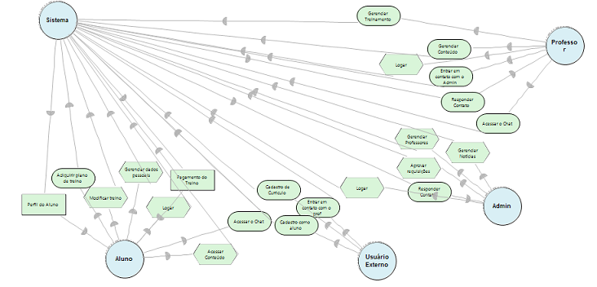
Figura 1 Modelagem de Dependência Estratégica.

Modelo Estratégico da Razão
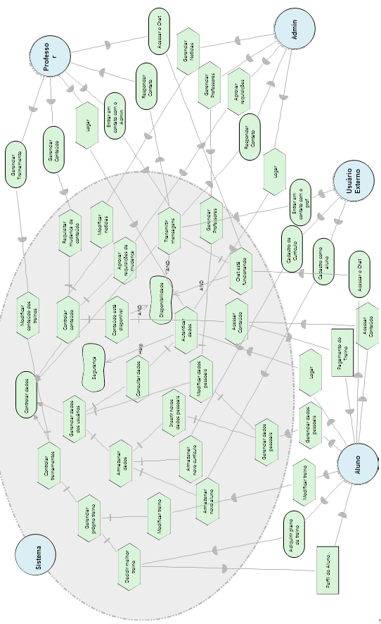
Figura 2 Modelo estratégico da razão com ator InformaTurma expandido.

Modelagem de Requisitos Funcionais (Casos de Uso)
Neste capítulo, os requisitos descritos anteriormente são modelados através de diagramas de caso de uso. O detalhamento dos casos de uso encontra-se no Anexo D deste documento.
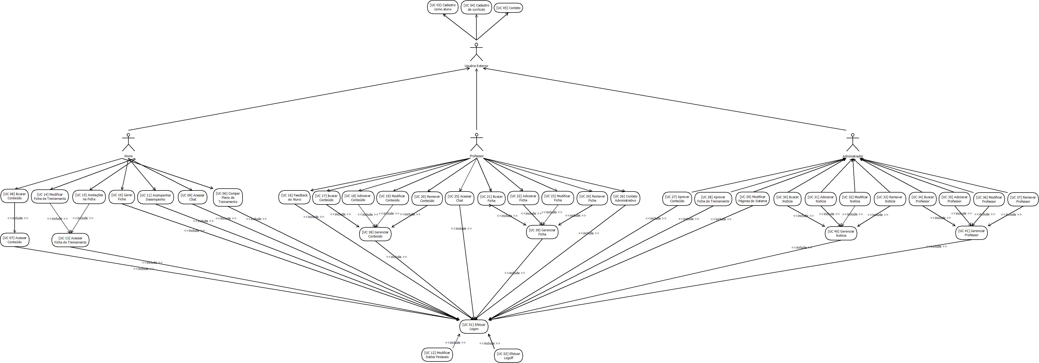
Figura 3 Modelagem de Requisitos Funcionais (Casos de Uso)

Modelagem de Requisitos Não-Funcionais (NFR Framework)
Este capítulo contém os refinamentos dos requisitos não-funcionais, descreve suas interdependências e operacionalizações.
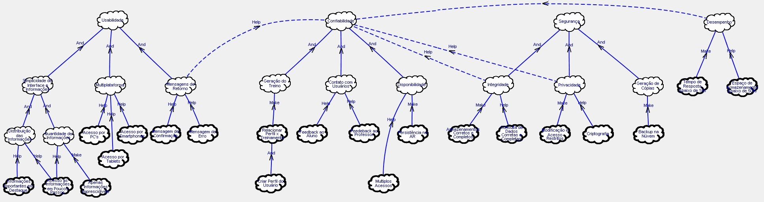
Figura 4 Modelagem de Requisitos Não Funcionais

Conclusão
Através do documento de requisitos, foi possível entender, através de uma breve descrição nas seções 1 e 2, o problema a ser resolvido com o sistema de Personal Trainer Online.
Em seguida foram apresentados todos os requisitos funcionais do sistema, isto é, todos os serviços que o sistema deve oferecer aos seus usuários, segundo a definição do cliente.
Seguindo os requisitos funcionais, no capítulo 4 foram apresentados os requisitos não-funcionais, que irão definir restrições de como o sistema irá funcionar baseado em seus requisitos funcionais.
No capítulo 5, foi abordada a modelagem organizacional do sistema usando a notação i*, em que foram incluídos os modelos de dependência estratégica (SD) e o modelo estratégico de razão (SR) com o sistema expandido.
No capítulo 6, dando continuidade à modelagem de requisitos funcionais, através do diagrama de casos de uso, foram descritos os casos de uso do sistema, incluindo seus fluxos de eventos e dependências entre si.
Finalmente, no capítulo 7, foi feita a modelagem dos requisitos não-funcionais utilizando a plataforma NFR, mostrando os refinamentos deles, explicitando operacionalizações e interdependências entre eles.

Relatório da Equipe
Nesta última seção, segue a porcentagem de esforço de cada membro da equipe. As atividades realizadas por cada um estão descritas no Histórico de Revisões deste documento.

Nome | Esforço da equipe (%) | Assinatura
LUCAS | 33%
RUAN | 33%
José | 33%
Tabela 1 Porcentagem de esforço dos membros da equipe.

Anexo A – Técnicas Utilizadas na Coletas de Dados
Foram utilizadas três técnicas de coleta de dados: Questionário, Entrevista narrativa e Coleta de Artefatos. As mesmas serão descritas a seguir.

Questionário
Questionário é uma técnica de investigação composta por um número mais ou menos elevado de questões apresentadas por escrito a pessoas que tem por objetivo propiciar determinado conhecimento ao pesquisador. O questionário aplicado à aos alunos do CIn, assim como as respostas dadas encontram-se no Anexo B.

Etnografia
A etnografia é por excelência o método utilizado pela antropologia na coleta de dados. Baseia-se no contato inter-subjetivo entre o antropólogo e o seu objeto, seja ele uma tribo indígena ou qualquer outro grupo social sob o qual o recorte analítico seja feito.

Um etnógrafo passa algum tempo observando as pessoas no trabalho e constrói uma imagem de como o trabalho é realizado. Algumas diretrizes para a Etnografia são:

- Assuma que as pessoas são boas no que fazem e procure formas não padronizadas de trabalho.

- Gaste algum tempo conhecendo as pessoas e estabeleça um relacionamento de confiança.

- Tome nota de forma detalhada de todas as práticas de trabalho. Analise-as e chegue a uma conclusão a partir delas.

O grupo social avaliado foi o dos usuários de academia, foram observados dados como: frequência, correção dos exercícios praticados, motivação, condição econômica, dentre outros.

Prototipagem
No processo de análise e negociação de requisitos desenvolveu-se um protótipo para facilitar na recolha de requisitos pois é usualmente mais fácil para se conseguir identificar exatamente o que os stakeholders querem de uma forma visual e aproximada do que poderá ser o produto final.
Logo também será mais fácil na fase de validação de requisitos validar estes através do mesmo processo. Obviamente que através do protótipo visual é mais fácil detectar inconsistências e problemas nos requisitos. É também de referir a possibilidade de iniciar-se já nesta fase os manuais de utilização (pois normalmente são implementadas as interfaces).
Uma tela do protótipo encontra-se no Anexo C.

Anexo B – Questionário

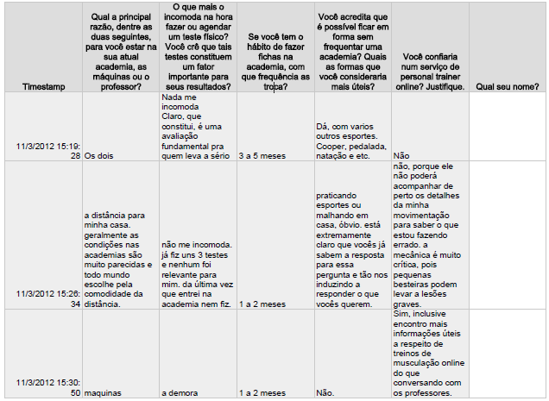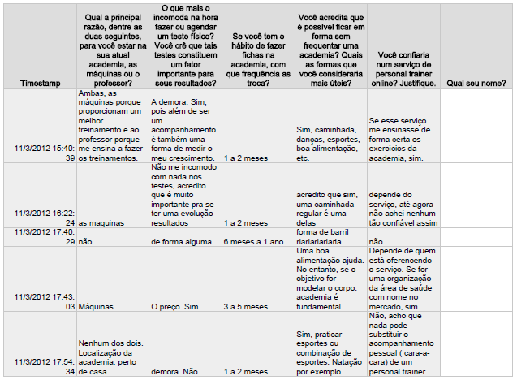

Anexo C – Prototipagem

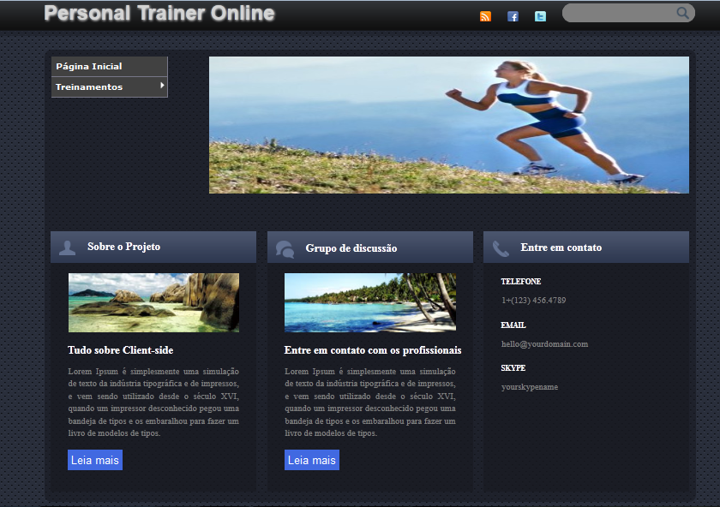

Anexo D – Descrição dos Casos de Uso

[UC 01] Fazer login
Identificador: | [UC 01]
Descrição: | O usuário faz login com o seu nome de usuário e senha.
Atores: | Usuários
Prioridade: | Essencial
Pré-condições: | O sistema não deve estar logado em nenhuma outra conta.
Pós-condições: | O ator terá acesso a todas as funcionalidades do sistema, como venda de ingressos e cadastro de eventos.
Fluxo de Eventos Principal [FP]
- O sistema apresenta campos para o usuário preencher o seu nome de usuário e senha;
- O ator aperta no botão de confirmação ou pressiona a tecla enter;
- O sistema faz uma validação dos dados informados; [FS1] [FS2]
- A mensagem “Login efetuado com sucesso” é exibida.
Fluxo Secundário 1 [FS1]
- O ator deixa um campo obrigatório em branco.
- A mensagem “Campo obrigatório não preenchido” é exibida.
- O campo em branco fica destacado.
Fluxo Secundário 2 [FS2]
- O ator informa um dado inválido.
- A mensagem “Dados inválido” é exibida.
- O campo com dado inválido fica destacado.
Requisitos Não Funcionais Específicos |  | -

[UC 02] Fazer logoff
Identificador: | [UC 02]
Descrição: | O usuário faz logoff para sair do sistema.
Atores: | Usuários
Prioridade: | Essencial
Pré-condições: | O ator deve estar logado no sistema.
Pós-condições: | O sistema voltará para o seu estado inicial ao login.
Fluxo de Eventos Principal [FP]
- O ator está acessando o menu principal.
- O ator seleciona o botão “Fazer logoff”.
- A conta do usuário é desativada do sistema.
- O sistema volta para a tela inicial.
Requisitos Não Funcionais Específicos |  | -

[UC 03] Cadastro de usuário
Identificador: | [UC 03]
Descrição: | Permite que um administrador cadastre novas contas capazes de operar o sistema.
Atores: | Administradores
Prioridade: | Essencial
Pré-condições: | O administrador deve estar logado no sistema no momento da execução dessa operação.
Pós-condições: | Um novo usuário será criado e os seus dados deverão estar armazenados no banco de dados de usuários.
Fluxo de Eventos Principal [FP]
- O ator seleciona no menu a opção “Cadastro de usuário”;
- O sistema exibe um formulário com os campos nome, telefone, data de nascimento, CPF e endereço, referentes ao novo usuário a ser cadastrado;
- O ator preenche o formulário e seleciona o tipo do novo usuário a ser cadastrado;
- O sistema faz uma validação desses dados; [FS1] [FS2]
- O sistema armazena o novo usuário no banco de dados;
- É exibida a mensagem “Usuário cadastrado com sucesso”;
- O sistema volta ao menu principal.
Fluxo Secundário 1 [FS1]
- O ator deixa um campo obrigatório em branco.
- A mensagem “Campo obrigatório não preenchido” é exibida.
- O campo em branco fica destacado.
Fluxo Secundário 2 [FS2]
- O ator informa um dado inválido.
- A mensagem “Dados inválido” é exibida.
- O campo com dado inválido fica destacado.
Requisitos Não Funcionais Específicos |  | -

[UC 04] Modificar dados de um usuário
Identificador: | [UC 04]
Descrição: | O administrador altera os dados referentes a um usuário já cadastrado.
Atores: | Administradores
Prioridade: | Desejável.
Pré-condições: | O ator deve estar logado no sistema no momento da execução dessa operação.
Pós-condições: | Os dados do usuário modificado devem estar atualizados no sistema.
Fluxo de Eventos Principal [FP]
- O ator seleciona no menu principal a opção “Modificar dados de um usuário”;
- O sistema exibe uma lista contendo todos os usuários cadastrados;
- O ator seleciona o usuário a ser modificado;
- O sistema exibe um formulário contendo os dados do usuário cadastrado; [FS1]
- O ator informa os novos dados de acordo com o que é pedido;
- O ator confirma os dados e clica no botão “OK”;
- O sistema valida os dados informados. [FS2] [FS3]
- O sistema atualiza os dados no bando de dados.
- A mensagem “Dados alterados com sucesso” é mostrada.

Fluxo Secundário 1 [FS1]
- O sistema exibe o formulário.
- Caso o usuário a ser modificado seja um administrador, deverá ser feita uma autenticação por meio de senha.
Fluxo Secundário 2 [FS2]
- O ator deixa um campo obrigatório em branco.
- A mensagem “Campo obrigatório não preenchido” é exibida.
- O campo em branco fica destacado.
Fluxo Secundário 3 [FS3]
- O ator informa um dado inválido.
- A mensagem “Dados inválido” é exibida.
- O campo com dado inválido fica destacado.
Requisitos Não Funcionais Específicos |  | -

[UC 05] Excluir usuário
Identificador: | [UC 05]
Descrição: | O administrador exclui um usuário já cadastrado
Atores: | Administradores
Prioridade: | Importante
Pré-condições: | O ator deve estar logado no sistema no momento da execução dessa operação.
Pós-condições: | Os dados do usuário a ser excluído devem ser removidos do sistema.
Fluxo de Eventos Principal [FP]
- O ator seleciona no menu principal a opção “Excluir usuário”;
- O sistema exibe uma tabela com todos os usuário já cadastrado;
- O ator seleciona o usuário a ser excluído;
- O sistema exibe os dados deste usuário;
- O ator confirma a exclusão; [FS1]
- A mensagem “Usuário excluído com sucesso” é exibida.
Fluxo Secundário 1 [FS1]
- Caso o usuário a ser removido seja um administrador, é feita uma autenticação.

[UC 06] Cadastrar evento
Identificador: | [UC 06]
Descrição: | O usuário cadastra um novo evento no sistema.
Atores: | Organizadores, usuários
Prioridade: | Essencial
Pré-condições: | O ator usuário deve estar logado no sistema no momento da execução dessa operação.
Pós-condições: | O evento deverá estar cadastrado no banco de dados do sistema.
Fluxo de Eventos Principal [FP]
- O usuário escolhe no menu principal a opção “Cadastrar evento”;
- O sistema exibe um formulário com os campos: nome do evento, endereço do evento, nome do responsável, telefone do responsável, data e hora de realização do evento, CPF do responsável;
- O usuário preenche o formulário;
- O sistema faz uma validação desses dados; [FS1] [FS2]
- O sistema armazena o novo evento no banco de dados;
- É exibida a mensagem “Evento cadastrado com sucesso”;
- O sistema volta ao menu principal.
Fluxo Secundário 1 [FS1]
- O ator deixa um campo obrigatório em branco.
- A mensagem “Campo obrigatório não preenchido” é exibida.
- O campo em branco fica destacado.
Fluxo Secundário 2 [FS2]
- O ator informa um dado inválido.
- A mensagem “Dados inválido” é exibida.
- O campo com dado inválido fica destacado.
Requisitos Não Funcionais Específicos |  | -

[UC 07] Modificar dados de um evento
Identificador: | [UC 07]
Descrição: | O usuário modifica os dados de um evento previamente armazenados no sistema.
Atores: | Organizadores, usuários
Prioridade: | Desejável
Pré-condições: | O ator deve estar logado no sistema no momento da execução dessa operação.
Pós-condições: | Os dados do evento modificado devem estar atualizados no sistema.
Fluxo de Eventos Principal [FP]
- O ator seleciona no menu principal a opção “Modificar dados de um evento”;
- O sistema exibe uma lista contendo todos os eventos cadastrados;
- O ator seleciona o evento a ser modificado;
- O sistema exibe um formulário contendo os dados do evento cadastrado;
- O ator informa os novos dados de acordo com o que é pedido;
- O ator confirma os dados e clica no botão “OK”;
- O sistema valida os dados informados. [FS1] [FS2]
- O sistema atualiza os dados no bando de dados.
- A mensagem “Dados alterados com sucesso” é mostrada.
Fluxo Secundário 1 [FS1]
- O ator deixa um campo obrigatório em branco.
- A mensagem “Campo obrigatório não preenchido” é exibida.
- O campo em branco fica destacado.
Fluxo Secundário 2 [FS2]
- O ator informa um dado inválido.
- A mensagem “Dados inválido” é exibida.
- O campo com dado inválido fica destacado.
Requisitos Não Funcionais Específicos |  | -

[UC 08] Remover evento
Identificador: | [UC 08]
Descrição: | O usuário remove o evento do sistema.
Atores: | Organizadores, usuários
Prioridade: | Importante
Pré-condições: | O ator deve estar logado no sistema no momento da execução dessa operação.
Pós-condições: | O evento deverá estar removido do sistema.
Fluxo de Eventos Principal [FP]
- O ator seleciona no menu principal a opção “Excluir evento”;
- O sistema exibe uma tabela com todos os eventos já cadastrados;
- O ator seleciona o evento a ser removido;
- O sistema exibe os dados deste evento;
- O ator confirma a exclusão;
- A mensagem “Evento excluído com sucesso” é exibida.
Requisitos Não Funcionais Específicos |  | -

[UC 09] Cadastrar promoção
Identificador: | [UC 09]
Descrição: | O ator cadastra um evento no sistema.
Atores: | Administradores
Prioridade: | Importante
Pré-condições: | O ator deve estar logado no sistema no momento da execução dessa operação.
Pós-condições: | A promoção deverá estar cadastrada no sistema e o evento deverá estar com o desconto aplicado.
Fluxo de Eventos Principal [FP]
- O ator escolhe no menu principal a opção “Cadastrar promoção”;
- O sistema exibe uma lista de eventos disponíveis;
- O usuário seleciona um evento;
- O sistema exibe um campo relativo à porcentagem de desconto da promoção;
- O sistema faz validação desse campo; [FS1] [FS2]
- O sistema armazena aplica o desconto ao evento;
- É exibida a mensagem “Desconto cadastrado com sucesso”;
- O sistema volta ao menu principal.
Fluxo Secundário 1 [FS1]
- O ator deixa um campo obrigatório em branco.
- A mensagem “Campo obrigatório não preenchido” é exibida.
- O campo em branco fica destacado.
Fluxo Secundário 2 [FS2]
- O ator informa um dado inválido.
- A mensagem “Dados inválido” é exibida.
- O campo com dado inválido fica destacado.
Requisitos Não Funcionais Específicos |  | -

[UC 10] Modificar promoção
Identificador: | [UC 10]
Descrição: | O usuário modifica a promoção aplicada a um evento
Atores: | Administradores
Prioridade: | Desejável
Pré-condições: | O ator deve estar logado no sistema no momento da execução dessa operação.
Pós-condições: | O evento deverá estar com o valor do desconto atualizado.
Fluxo de Eventos Principal [FP]
- O ator seleciona no menu principal a opção “Modificar valor de uma promoção”;
- O sistema exibe uma lista contendo todos os eventos em promoção cadastrados;
- O ator seleciona o evento a ser modificado;
- O sistema exibe um campo contendo a porcentagem do cadastrado;
- O ator informa a nova porcentagem do desconto;
- O ator confirma os dados e clica no botão “OK”;
- O sistema valida o campo informado; [FS1] [FS2]
- A mensagem “Promoção alterada com sucesso” é mostrada.
Fluxo Secundário 1 [FS1]
- O ator deixa um campo obrigatório em branco.
- A mensagem “Campo obrigatório não preenchido” é exibida.
- O campo em branco fica destacado.
Fluxo Secundário 2 [FS2]
- O ator informa um dado inválido.
- A mensagem “Dados inválido” é exibida.
- O campo com dado inválido fica destacado.
Requisitos Não Funcionais Específicos |  | -

[UC 11] Remover promoção
Identificador: | [UC 11]
Descrição: | O administrador remove uma promoção previamente aplicada a um evento.
Atores: | Administradores
Prioridade: | Desejável
Pré-condições: | O ator deve estar logado no sistema no momento da execução dessa operação.
Pós-condições: | O evento deverá ter o seu desconto removido.
Fluxo de Eventos Principal [FP]
- O ator seleciona no menu principal a opção “Remover desconto”;
- O sistema exibe uma tabela com todos os eventos em promoção já cadastrados;
- O ator seleciona o evento com desconto a ser removido;
- O sistema exibe um campo contendo a porcentagem do desconto cadastrado;
- O ator confirma a exclusão da promoção;
- A mensagem “Promoção excluída com sucesso” é exibida.
Requisitos Não Funcionais Específicos |  | -

[UC 12] Vender ingresso
Identificador: | [UC 12]
Descrição: | O usuário vende um ingresso de um determinado evento a um cliente.
Atores: | Organizadores, usuários
Prioridade: | Essencial
Pré-condições: | O ator deve estar logado no sistema no momento da execução dessa operação.
Pós-condições: | O ingresso a ser vendido deverá ser contabilizado para poderem serem gerados os relatórios de venda.
Fluxo de Eventos Principal [FP]
- O ator cliente solicita um ingresso de um determinado evento;
- O ator usuário escolhe no menu principal a opção “Vender ingresso”;
- O sistema exibe uma lista com todos os eventos cadastrados;
- O usuário seleciona o evento pedido;
- O sistema exibe os dados do evento em questão;
- O pagamento é efetuado e a compra é deferida; [FS1] [FS2]
- O sistema emite um comprovante de compra e o ingresso vendido é contabilizado nas estatísticas de venda;
Fluxo Secundário 1 [FS1]
- O cliente realiza a compra por meio de cartão de crédito;
- O sistema se adapta para a compra em cartão de crédito.
Fluxo Secundário 2 [FS2]
- O cliente realiza a compra por meio de cartão de débito;
- O sistema se adapta para a compra em cartão de débito.
Requisitos Não Funcionais Específicos |  | -

[UC 13] Devolução de um ingresso
Identificador: | [UC 13]
Descrição: | O usuário cancela a compra de um ingresso.
Atores: | Organizadores, usuários
Prioridade: | Importante
Pré-condições: | O ator deve estar logado no sistema no momento da execução dessa operação.
Pós-condições: | O cliente deverá ser ressarcido e o ingresso anteriormente comprado deverá estar disponível para compra.
Fluxo de Eventos Principal [FP]
- O cliente contata o usuário;
- O usuário escolhe no menu principal a opção “Devolução de ingresso”;
- O sistema apresenta mostra uma lista de eventos com ingressos vendidos;
- O usuário seleciona o evento em questão;
- O sistema lista todos os comprovantes de compra dos ingressos vendidos até o momento e um campo;
- O usuário preenche o campo com o número do ingresso;
- O sistema faz uma validação dos dados informados. [FS1] [FS2]
- A mensagem “Devolução efetuada com sucesso” é exibida;
- O usuário devolve o valor em dinheiro referente ao ingresso ao cliente.
Fluxo Secundário 1 [FS1]
- O ator deixa um campo obrigatório em branco.
- A mensagem “Campo obrigatório não preenchido” é exibida.
- O campo em branco fica destacado.
Fluxo Secundário 2 [FS2]
- O ator informa um dado inválido.
- A mensagem “Dados inválido” é exibida.
- O campo com dado inválido fica destacado.
Requisitos Não Funcionais Específicos |  | -

[UC 14] Troca de ingresso
Identificador: | [UC 14]
Descrição: | O usuário troca um ingresso comprado por outro, se existirem ingressos compatíveis entre si.
Atores: | Organizadores, usuários
Prioridade: | Desejável
Pré-condições: | O ator deve estar logado no sistema no momento da execução dessa operação.
Pós-condições: | O ingresso anteriormente comprado deverá estar disponível para compra.
Fluxo de Eventos Principal [FP]
- O cliente contata o usuário;
- O usuário escolhe no menu principal a opção “Troca de ingresso”;
- O sistema fornece um campo para ser preenchido o número do ingresso;
- O usuário preenche esse campo;
- O sistema faz uma validação dos dados informados. [FS1] [FS2]
- O sistema lista todos os ingressos compatíveis;
- O usuário seleciona o novo evento;
- A mensagem “Troca efetuada com sucesso” é exibida.
Fluxo Secundário 1 [FS1]
- O ator deixa um campo obrigatório em branco.
- A mensagem “Campo obrigatório não preenchido” é exibida.
- O campo em branco fica destacado.
Fluxo Secundário 2 [FS2]
- O ator informa um dado inválido.
- A mensagem “Dados inválido” é exibida.
- O campo com dado inválido fica destacado.
Requisitos Não Funcionais Específicos |  | -

[UC 15] Navegar pelo índice de eventos
Identificador: | [UC 15]
Descrição: | Dá ao usuário a liberdade de checar os eventos que estão em andamento e seus detalhes.
Atores: | Usuários
Prioridade: | Importante
Pré-condições: | O ator deve estar logado no sistema no momento da execução dessa operação.
Pós-condições:
Fluxo de Eventos Principal [FP]
- O usuário seleciona no menu principal a opção “Navegar pelo índice de eventos”;
- O sistema lista todos os eventos em andamento;
- O usuário seleciona um evento;
- O sistema lista os detalhes deste evento;
Requisitos Não Funcionais Específicos |  | -

[UC 16] Gerar relatório de ingressos vendidos
Identificador: | [UC 16]
Descrição: | O usuário é capaz de analisar as informações pertinentes à venda de ingressos de um determinado evento.
Atores: | Usuários
Prioridade: | Desejável
Pré-condições: | O ator deve estar logado no sistema no momento da execução dessa operação.
Pós-condições:
Fluxo de Eventos Principal [FP]
- O usuário seleciona no menu principal a opção “Gerar relatório de ingressos vendidos”;
- O sistema lista todos os eventos em andamento;
- O usuário seleciona um evento;
- O sistema gera um relatório referente ao evento em questão.
Requisitos Não Funcionais Específicos |  | -

[UC 17] Ver estatísticas de um evento
Identificador: | [UC 17]
Descrição: | O usuário é capaz de visualizar as estatísticas pertinentes a um determinado evento.
Atores: | Usuários
Prioridade: | Desejável
Pré-condições: | O ator deve estar logado no sistema no momento da execução dessa operação.
Pós-condições:
Fluxo de Eventos Principal [FP]
- O usuário seleciona no menu principal a opção “Ver estatísticas de um evento”;
- O sistema lista todos os eventos em andamento;
- O usuário seleciona um evento;
- O sistema gera uma lista de estatísticas referentes ao evento em questão.
Requisitos Não Funcionais Específicos |  | -
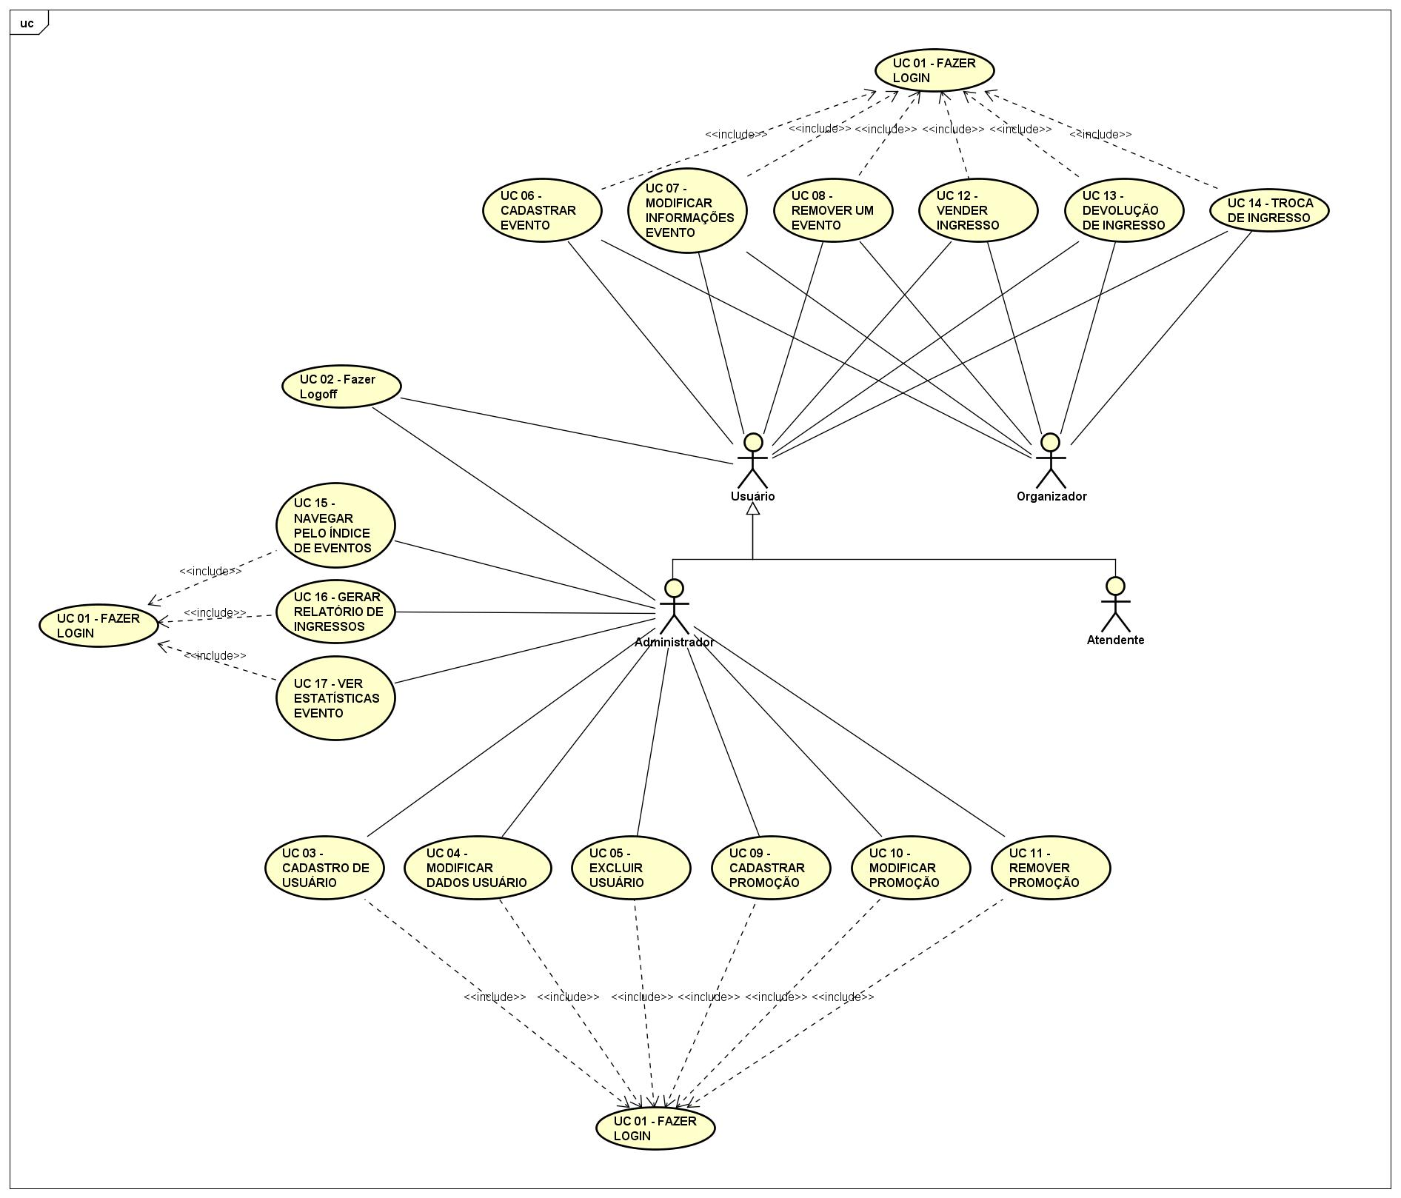

Visão de Classes Participantes (VCPs)

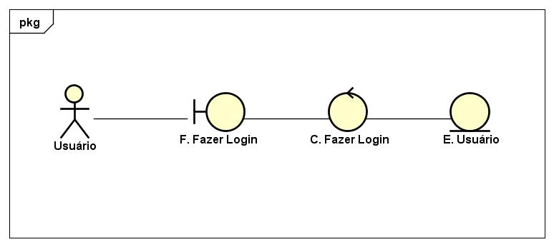
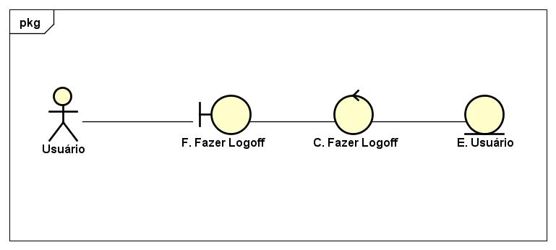
VCP 01 – Fazer login
VCP 02 – Fazer logoff

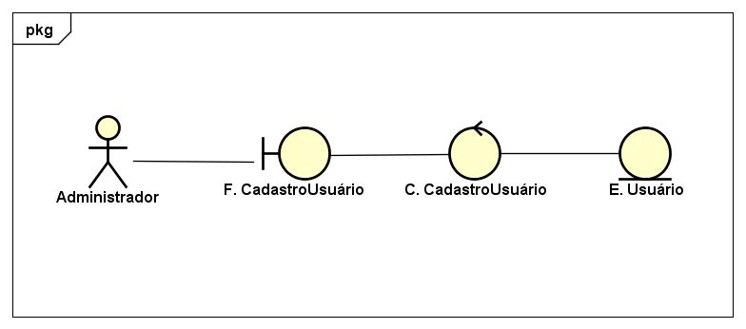
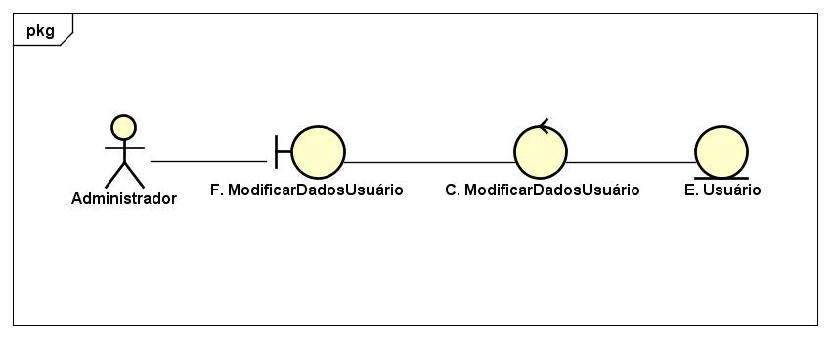
VCP 03 – Cadastro do usuário
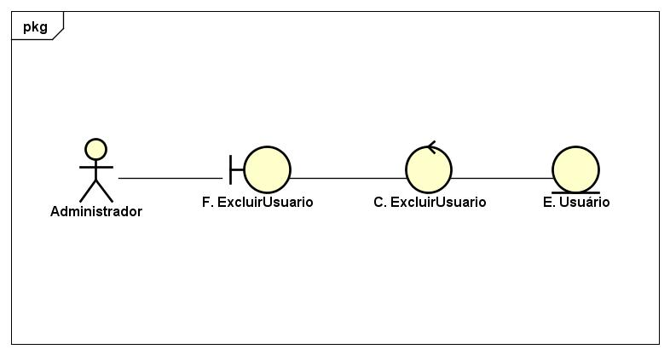
VCP 04 – Modificar dados do usuário
VCP 05 – Excluir um usuário
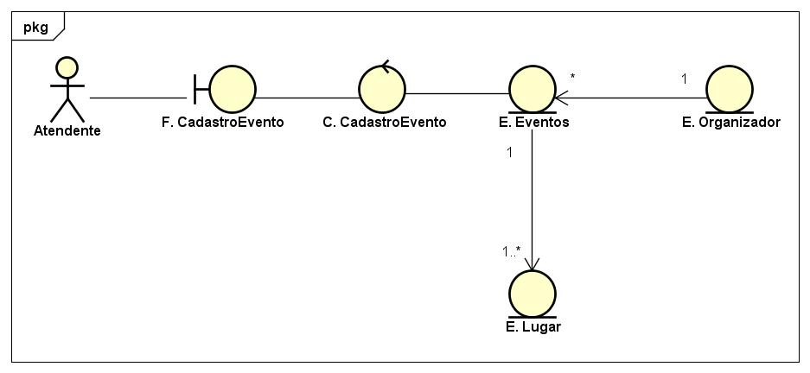

VCP 06 – Cadastrar evento
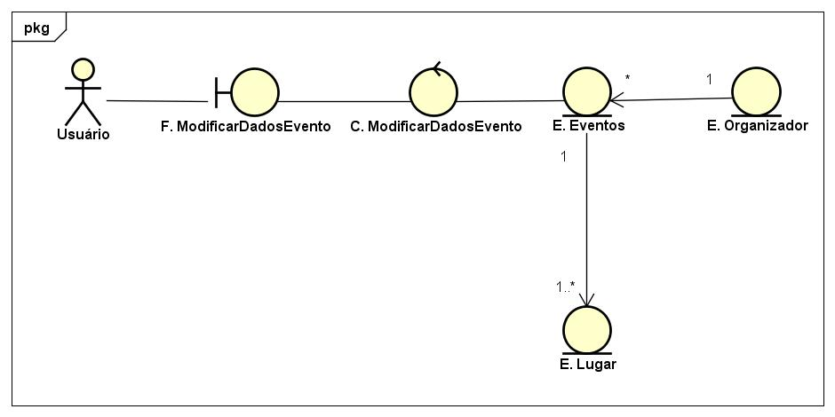

VCP 07 – Modificar informações de um evento
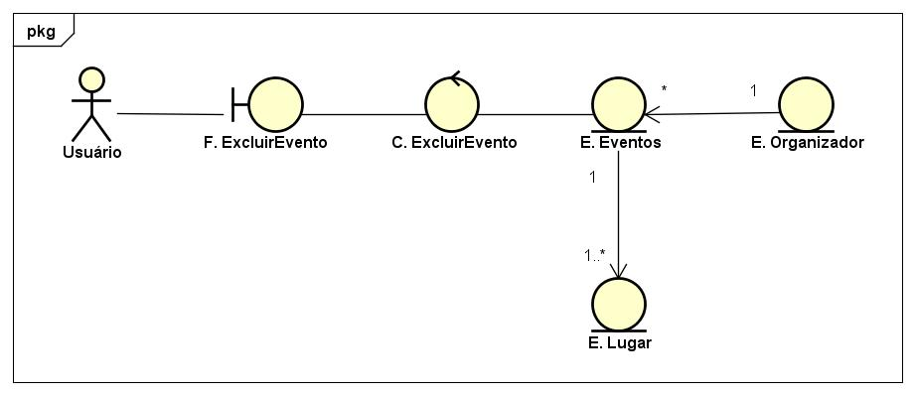

VCP 08 – Remover um evento

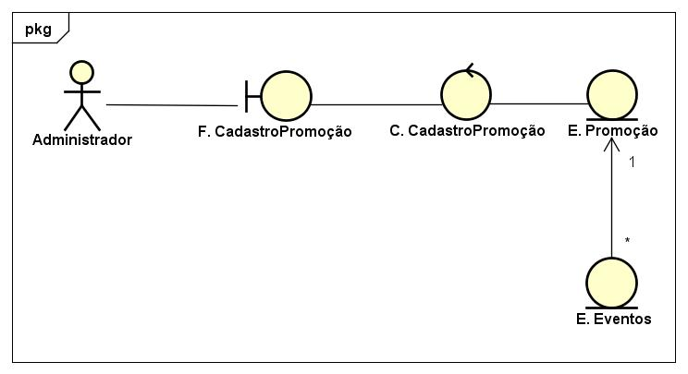

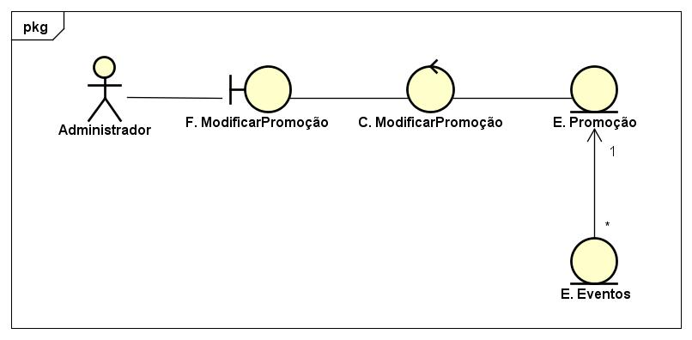
VCP 09 – Cadastrar uma promoção

VCP 10 – Modificar promoção
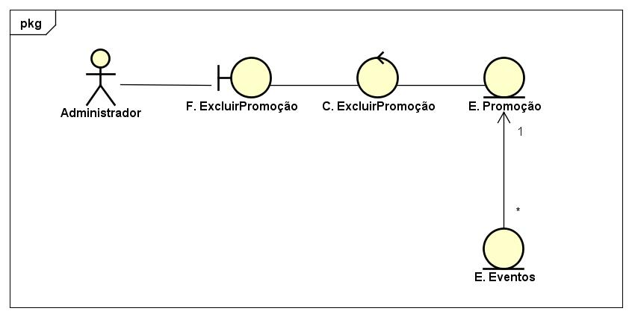

VCP 11 –Excluir promoção
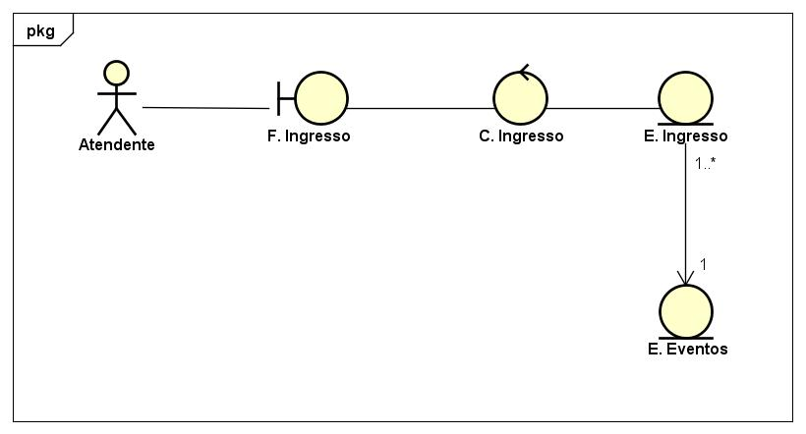

VCP 12 – Vender ingresso
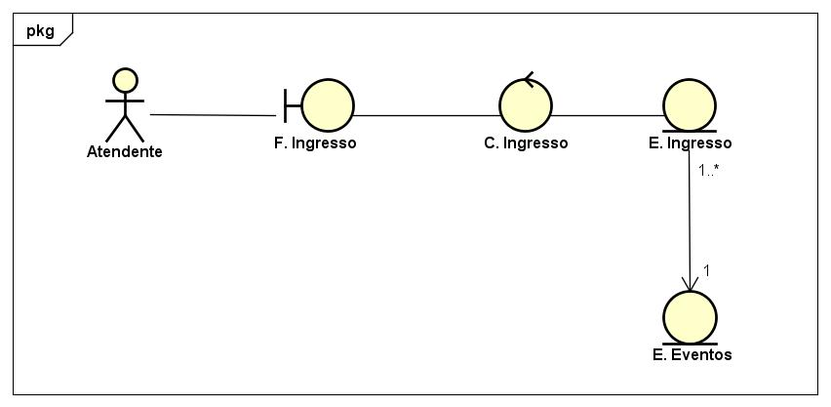

VCP 13 – Devolução de um ingresso
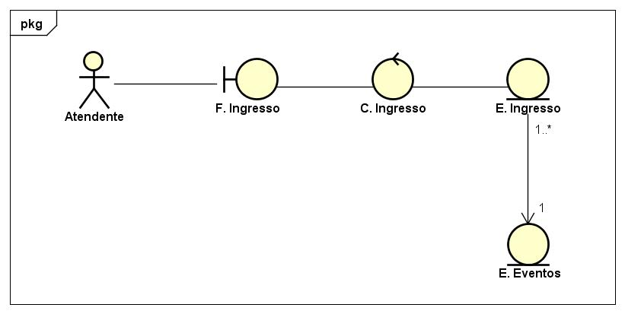

VCP 14 – Troca de ingresso
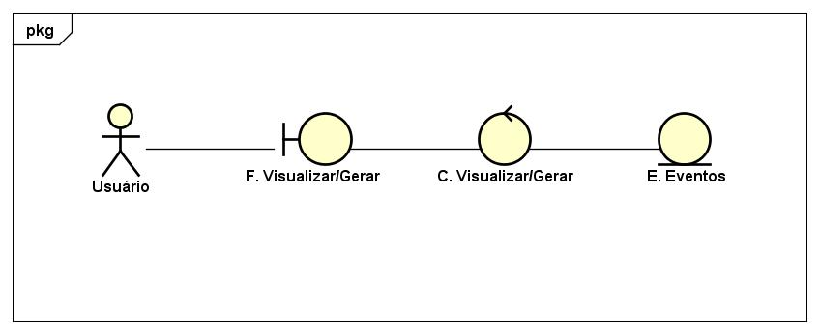

VCP 15 – Navegar pelo índice de eventos
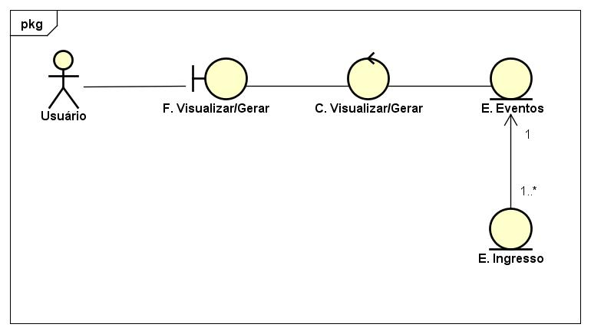

VCP 16 – Gerar relatórios de ingressos
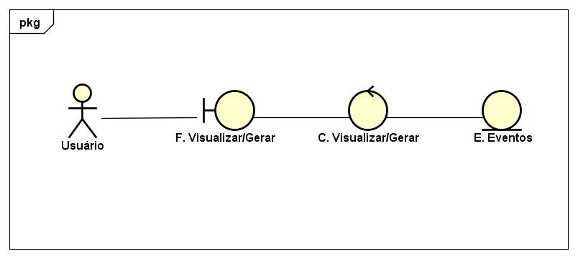

VCP 17 – Ver estatísticas de um evento

Diagrama de Classes

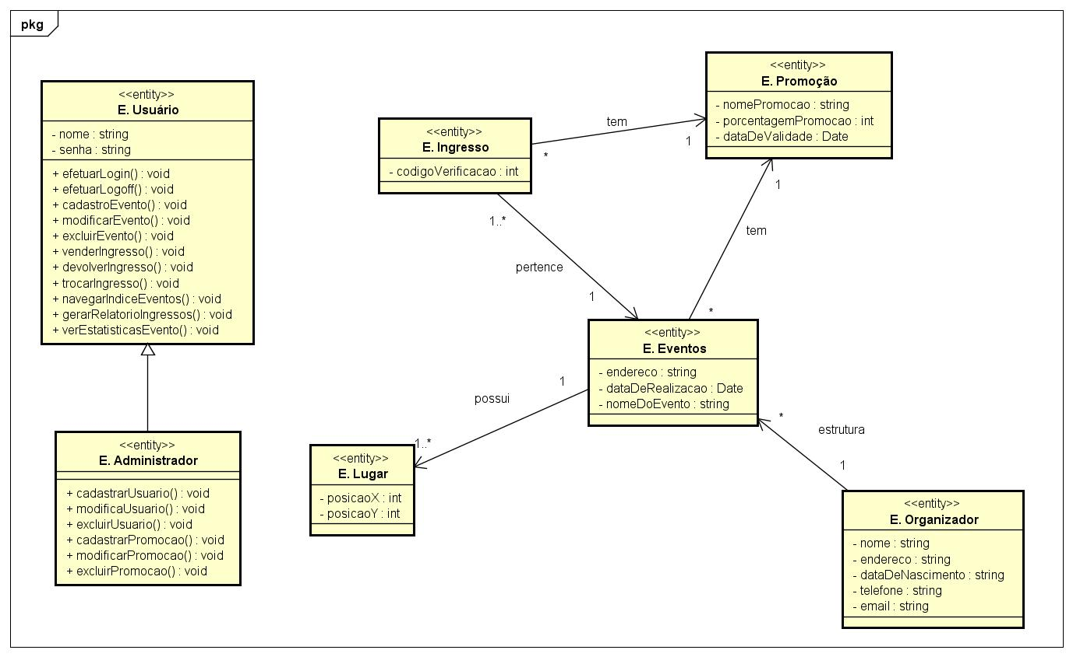

Anexo E – Diagramas de Sequência

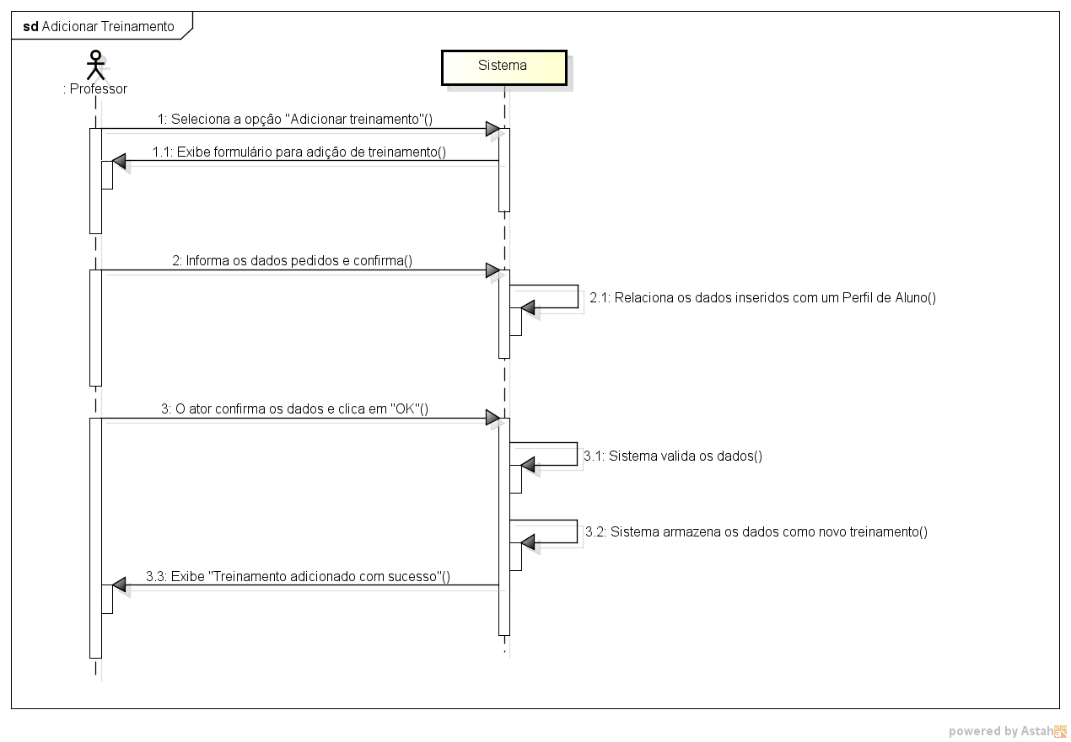

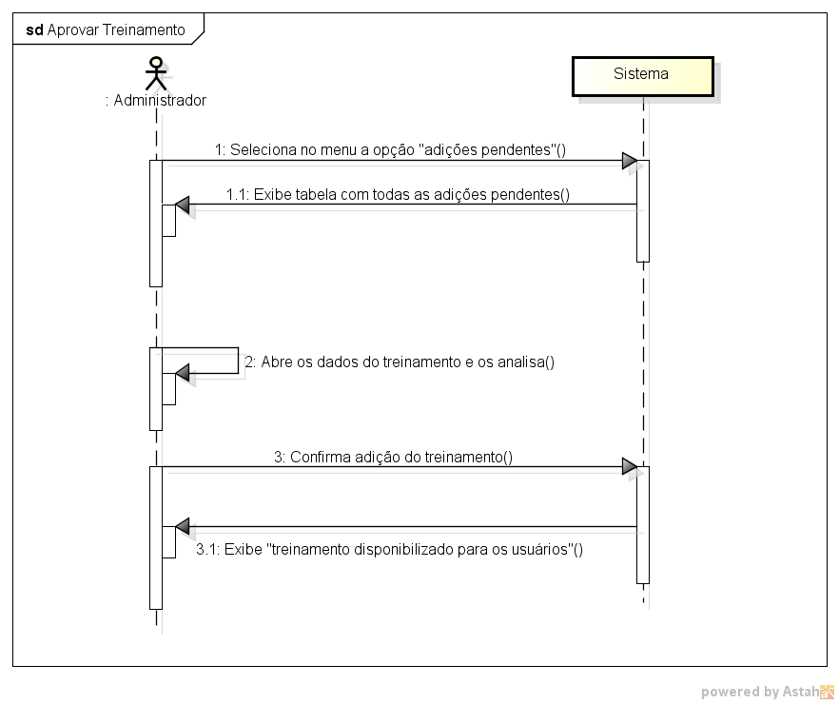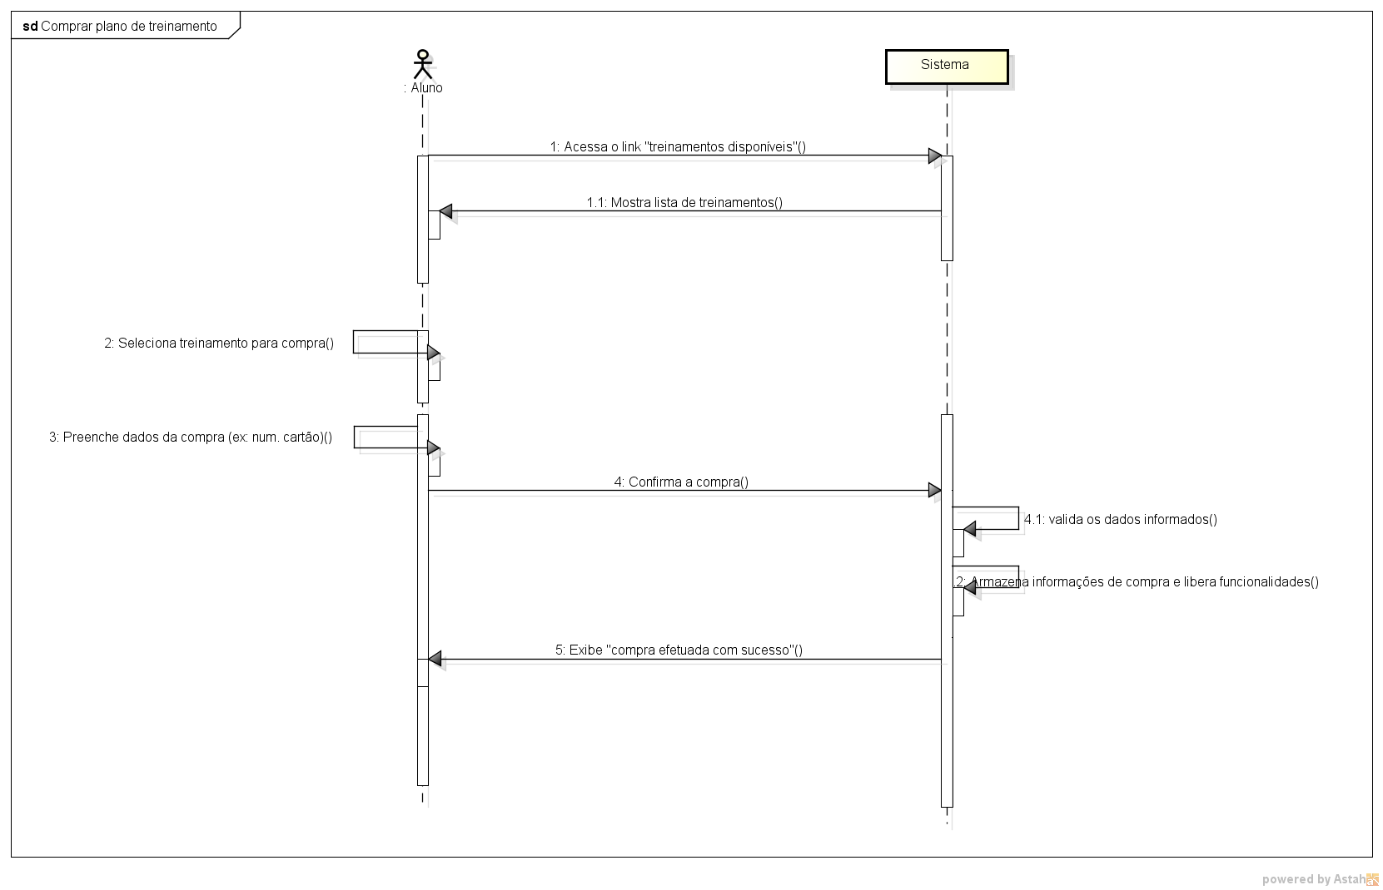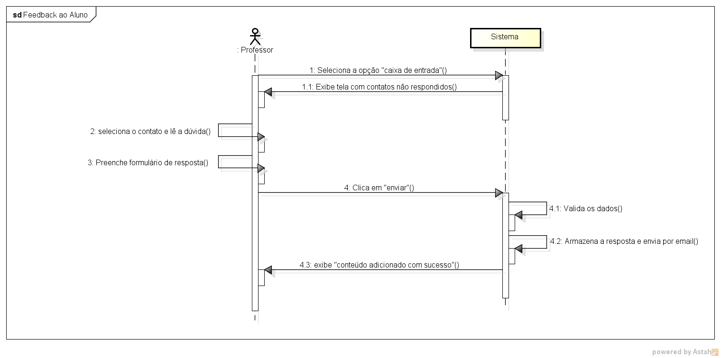

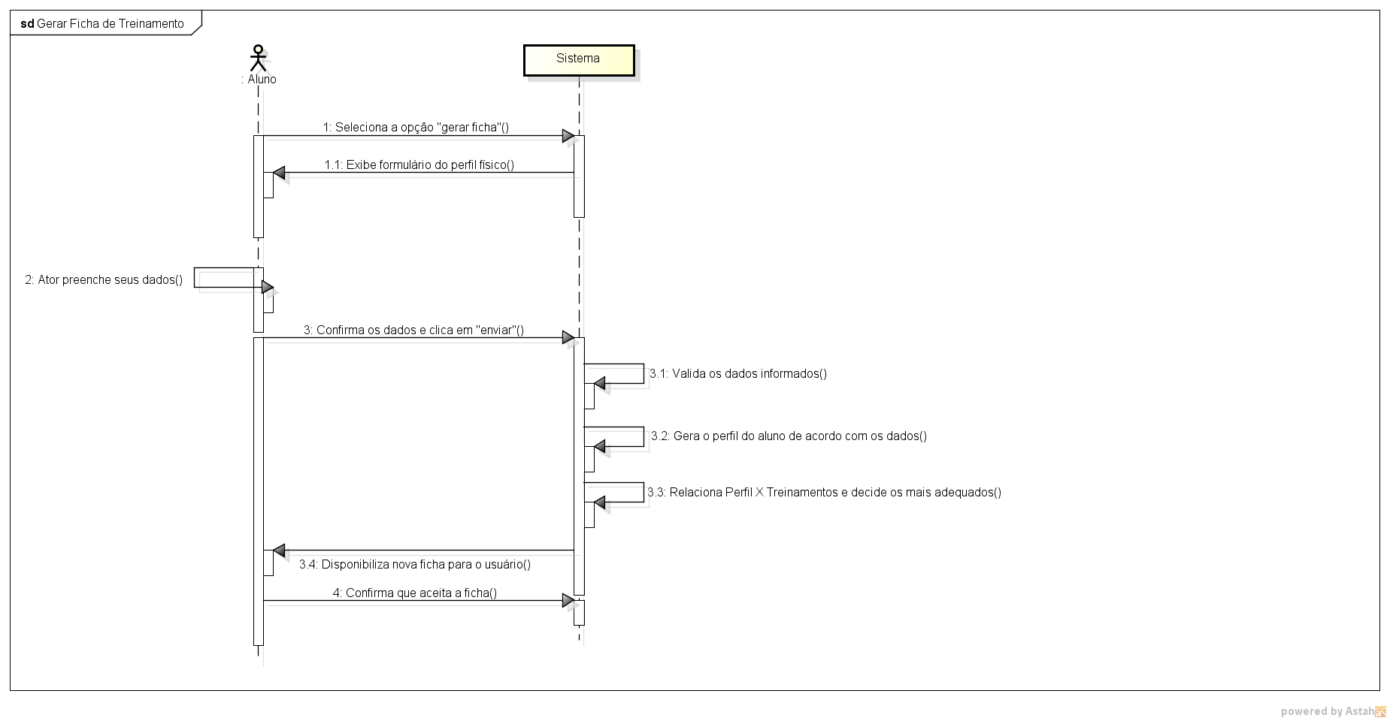

Anexo F – Diagramas de Atividade

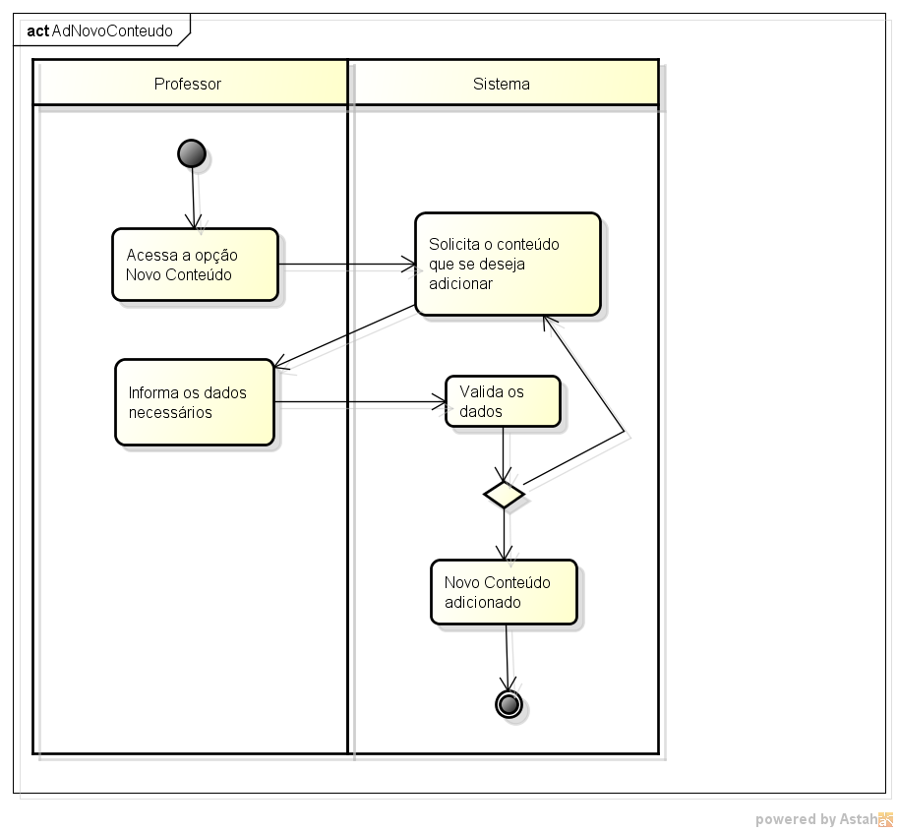
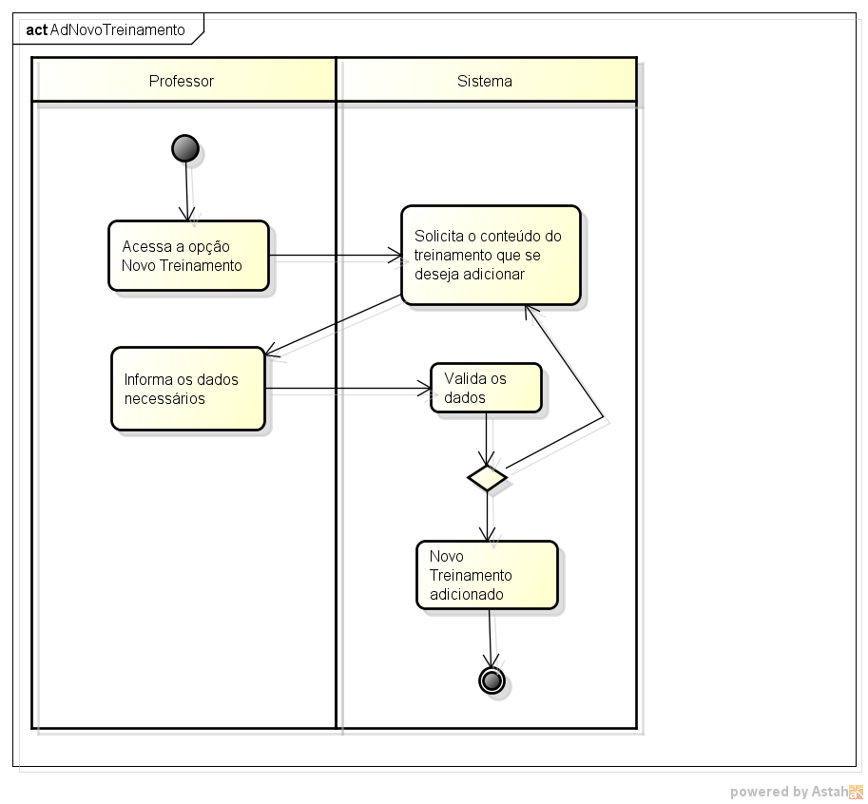

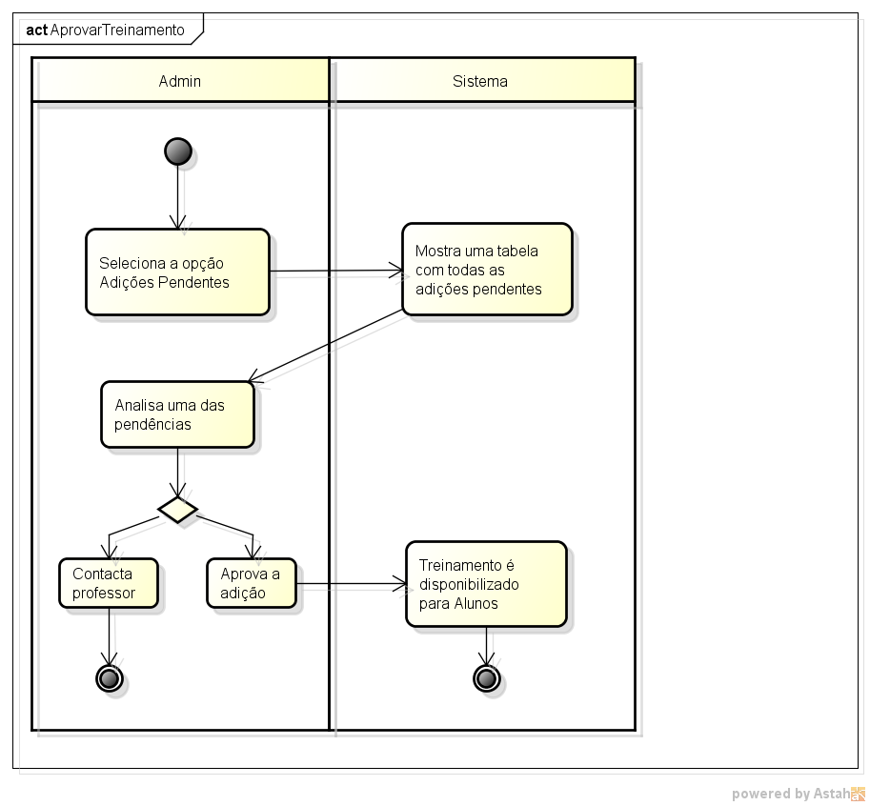

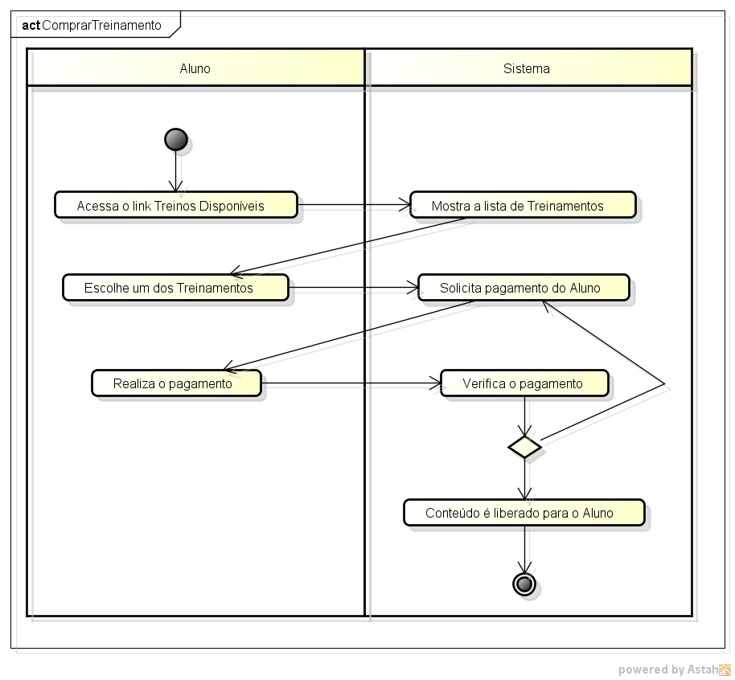

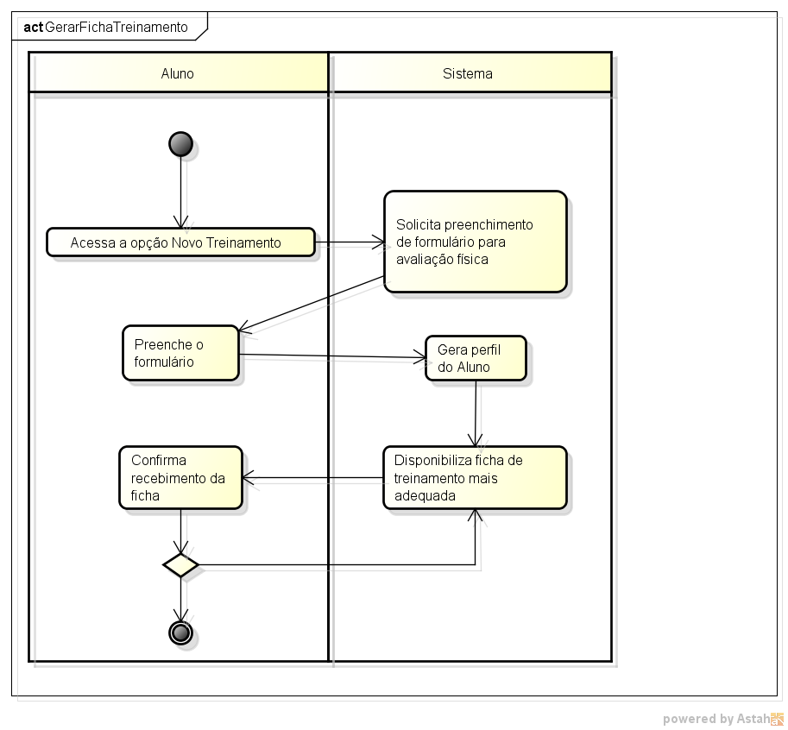

Anexo G – Glossário

• Banco de dados PostgreeSQL: Hoje, o PostgreSQL é um dos SGBDs (Sistema Gerenciador de Bancos de Dados) de código aberto mais avançados, contando com recursos como:
Consultas complexas
Chaves estrangeiras
Integridade transacional
Controle de concorrência multi-versão
Suporte ao modelo híbrido objeto-relacional
Gatilhos
Visões
Linguagem Procedural em várias linguagens (PL/pgSQL, PL/Python, PL/Java, PL/Perl) para Procedimentos armazenados
Indexação por texto
Estrutura para guardar dados Georeferenciados PostGIS
.
• Login: Trata-se de uma seqüência de caracteres utilizada para identificar um usuário de forma única.
• Log on: Termo utilizado para demonstrar a ação de um usuário quando entra no sistema dom login e senha.
• Log off: Termo utilizado para demonstrar a ação de um usuário quando este sai do sistema.
• Notação i*: Abordagem criada por John Mylopoulos e EricYu, na Universidade de Toronto para descrição de requisitos organizacionais.

